Jrebel安装过程（eclispe）

1. 离线安装jrebel插件
2. 替换破解文件
   1. .打开eclipse-> help -> install New Softe..

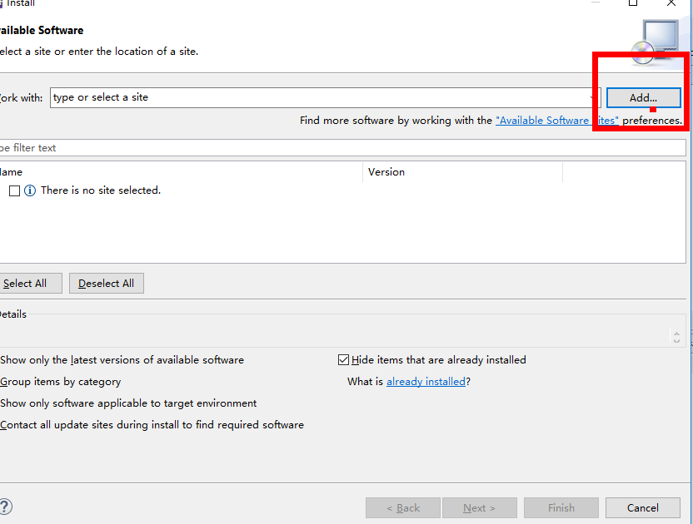

点击 local

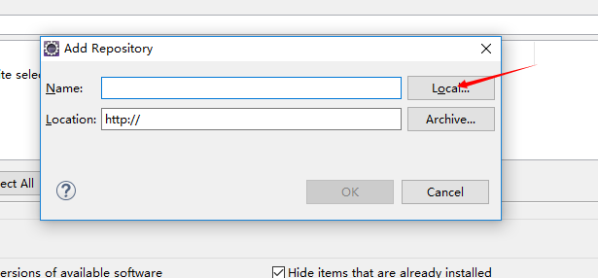

找到update-site

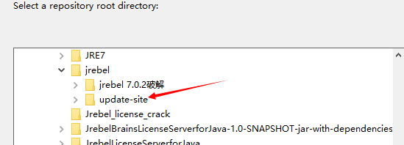

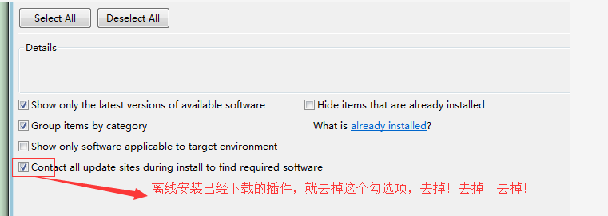

最后点击，next, 同意事项，重启eclipse.

* 1. 将破解文件夹中的jrebel.jar对应替换到本地的jrebel路径下

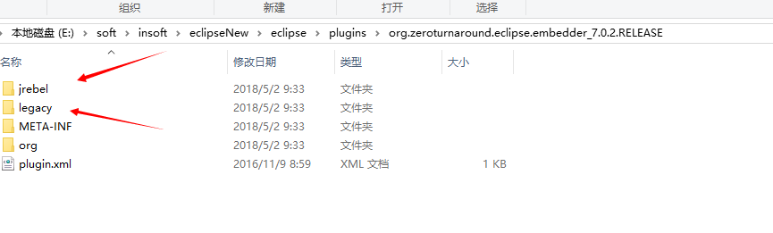

启动 eclipse，如图显示成功激活

